1. 活动项目内容与活动配图内容无关
2. 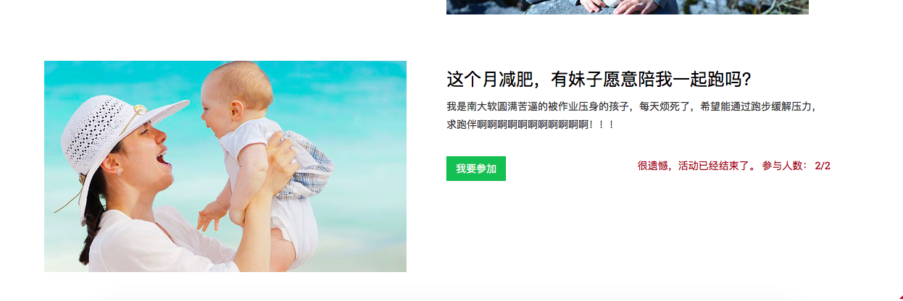
3. 输入邮箱，点击订阅后没有反馈

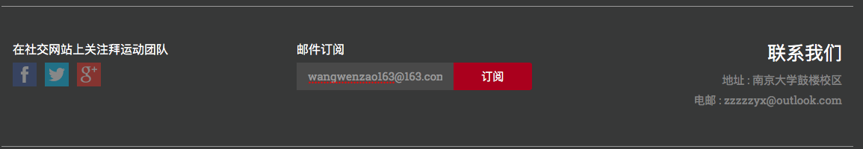

1. 普通用户登陆，活动主页，显示“无权限发起活动”，如果不可以发起活动，此项按钮不显示



4发起活动时不填写时间信息，会出现复杂错误信息

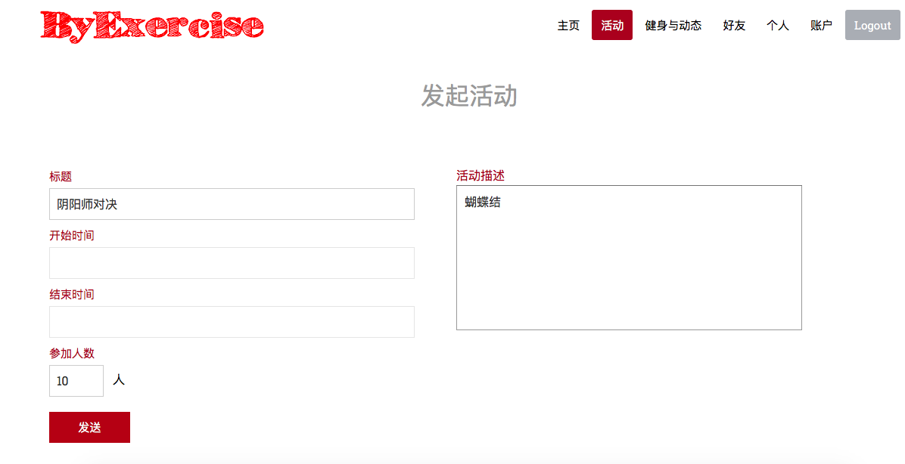

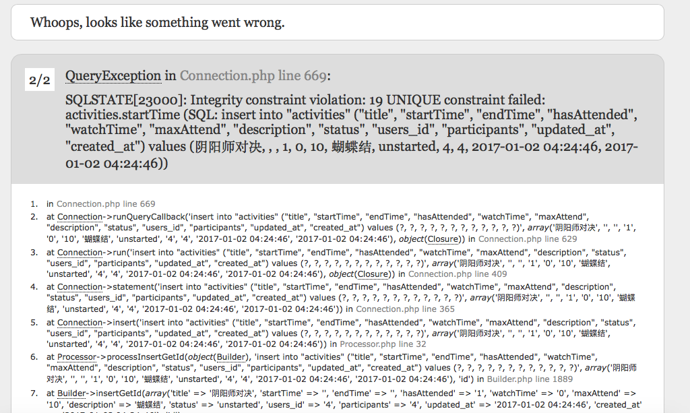

5由于依照创建时间顺序显示，已经完结的活动显示在主页前部分，未完结的活动显示在后部分

6.点击下列按钮，页面返回顶端，并没有跳转到

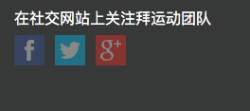

7.发起活动时，开始时间在结束时间之后，依然可以发起成功